Nyhetsbrev Åkerbladet November 2025
Brf Åkern
Veteslingan 1- 39, 2 - 96
www.hsb.se/sodra-norrland/brf/akern
Tveka inte att kontakta styrelsen om ni har något som ni tycker bör publiceras i Åkerbladet/hemsidan.
Med vänliga hälsningar
Styrelsen

Nyheter och information
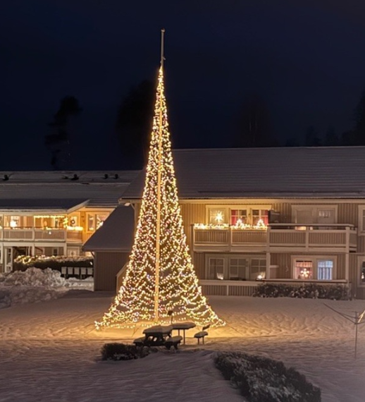

Kommande händelser:
Medlemsmöte onsdag den 17 december.

Viktig information!

Inga uteplatser eller dylikt får byggas utan styrelsens godkännande.

Ni som har utbyggnader såsom tak över uteplatserna, trallgolv har fullt ansvar för detta, föreningen har inget ansvar om något skulle gå sönder vid exempelvis snöskottning, målning eller dylikt.
Ni ansvarar även för underhållet av detta.

Ny månadsavgift
Styrelsen har beslutat att höja månadsavgiften med 1,5%. Hyran för parkeringsplatser blir oförändrad.
Anledningen till höjd månadsavgift beror på höjda kostnader för föreningen från och med januari 2026, som t.ex.
- El 5%
- Färrvärme 2,8%
- Vatten 5%
- Sophämtning 5%
Styrelsens ambition är att med rimliga månadsavgifter erbjuda ett attraktivt boende på Veteslingan. För andra året i rad höjs därför månadsavgiften betydligt mindre än de kostnadsökningar vi får under 2026.

Förändringar på föreningens grönområde
Pilträden på gräsmattan vid föreningslokalen kommer att tas bort nu under hösten. Anledningen är att träden blivit alldeles för höga och skräpar ned mycket. Under våren 2026 ska nya träd planteras.

Sophantering
Styrelsen vill uppmana samtliga medlemmar att följa de nya reglerna kring sophanteringen där matavfall ska sorteras i papperspåsar och slängas i de bruna kärlen.
Vi behöver alla hjälpas åt för att det inte ska bli överfyllda kärl för hushålls sopor.
I dialog med TIRAB, Timrå kommuns renhållningsföretag, ska vi försöka hitta en så god balans som möjligt i antalet kärl för de olika avfallen. Flera kärl för övrigt avfall har nu bytts ut mot kärl för matavfall. Flera förändringar kan bli aktuella beroende på hur volymerna för de olika avfallskategorierna utvecklas.
TIRAB´s tömningsfrekvens är följande:
- Rest & Matavfall – Fredagar
- Plastförpackningar – Måndagar
- Pappersförpackningar – Fredagar
- Tidningar/Kontorspapper – Tisdagar Udda Veckor
- Glasförpackningar (Färg & ofärg) – 1 ggr/mån
- Metallförpackningar – 1 ggr/mån
Medlemsmöte


Kontaktuppgifter

Ordförande:
Stefan Wirtén 070-200 27 07
stefan@wirten.org

Vice ordförande/Fastighetsskötsel:
Jörgen Engman 070-811 92 52
Jorgen.engman@kuusakoski.com

Onsdagen den 17 december anordnar styrelsen ett medlemsmöte där föreningen bjuder på en enklare jultallrik. Separat inbjudan kommer senare.
Felanmälan till HSB
Tänk på att ha koll på föreningens stadgar gällande vad du som medlem ansvarar för i lägenheten innan du gör en felanmälan till HSB. Gör du en felanmälan för något som du har ansvar för får du själv stå för kostnaden och HSB skickar en faktura.
Efter kontorstid, helger och röda dagar är det SOS som svarar på samtal gällande felanmälan. Det är inte samma avdelning på SOS som svarar på akuta ärenden i samhället utan en service som HSB köper. Var inte rädd att ringa men under helger bör felanmälan bara vara av mer akut karaktär.

Vinnare av frågeslingan
Under lyslördagen anordnades det en frågeslinga på området. Vinnaren av frågeslingan är Ulf Lindholm.
Stort grattis!

